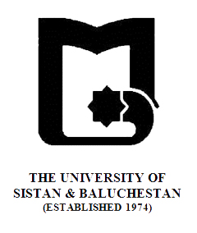

بنام خدا
» فرم طرح درس «
دانشکده : الهیات و معارف اسلامی رشته گرایش: علوم قرآن و حديث مقطع: کارشناسی
نام درس: علوم قرآني 2 تعداد واحد نظری : 2 واحد

هدف کلی درس : آشنايي با حقانيت و اصالت قرآن
رئوس مطالب
هفته اول | بیان طرح درس وسرفصل وزارت علوم و بيان هدف نزول قرآن
هفته دوم | بيان معناي اعجاز و شرائط آن و كتابهاي نوشته شده در اين حوزه از متقدمان و متاخران
هفته سوم | انواع اعجاز قرآن و ضرورت آن و كاركرد آن در تبليغ دين
هفته چهارم | ابعاد اعجاز قرآن
هفته پنجم | اعجاز ادبي و ابعاد گوناگون آن (گزينش كلمات، فصاحت و بلاغت قرآن، موسيقي دروني و بيروني آن و...)
هفته ششم | بررسي اعجاز تشريعي قرآن
هفته هفتم | بيان مصاديق درباره اعجاز تشريعي و معارف والاي قرآن
هفته هشتم | بررسي اعجاز علمي و شرائط آن
هفته نهم | بيان نمونههاي اعجاز علمي
هفته دهم | اوصاف خبري در قرآن و تبيين آن (يد، عرش، كرسي ...)
هفته یازدهم | بيان تعريف تحريف و اقسام آن
هفته دوازدهم | بيان اقوال درباره موضوع تحريف و بيان ادله هر قول
هفته سیزدهم | نظريه عالمان شيعه درباره موضوع تحريف قرآن
هفته چهاردهم | نقد و بررسي ادله قائلان به تحريف
هفته پانزدهم | بان معناي تحريف معنوي و تفسير به راي و اقوال پيرامون آن
هفته شانزدهم | جمع بندی مطالب اعجاز و تحريف

ارزیابی : کار کلاسی ، ،کنفرانس و پایان ترم منبع: علوم قرآني آيه الله معرفت

